令和2年度 12月分福岡市小学校給食用冷凍ケーキの写真

＜箱＞
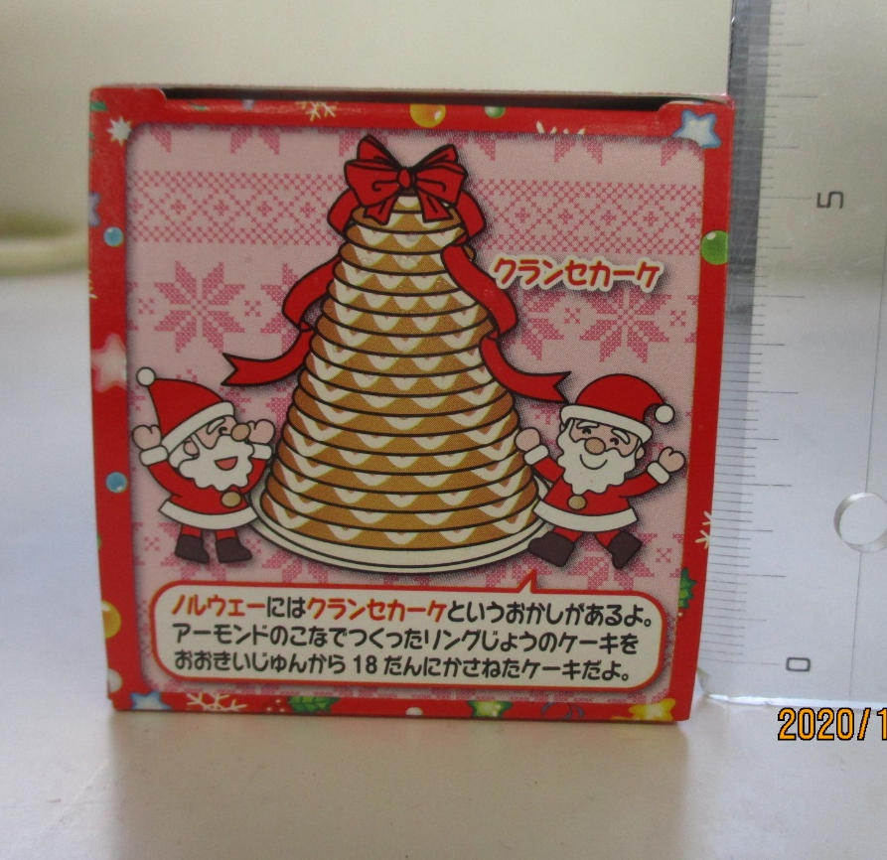
幅 ７cm
横 ６cm
幅 ７cm
高さ 6cm 7cm
横 ６cm

開け口
高さ 6cm 7cm

箱を開けるとそりの形をしたトレーにケーキがのっています。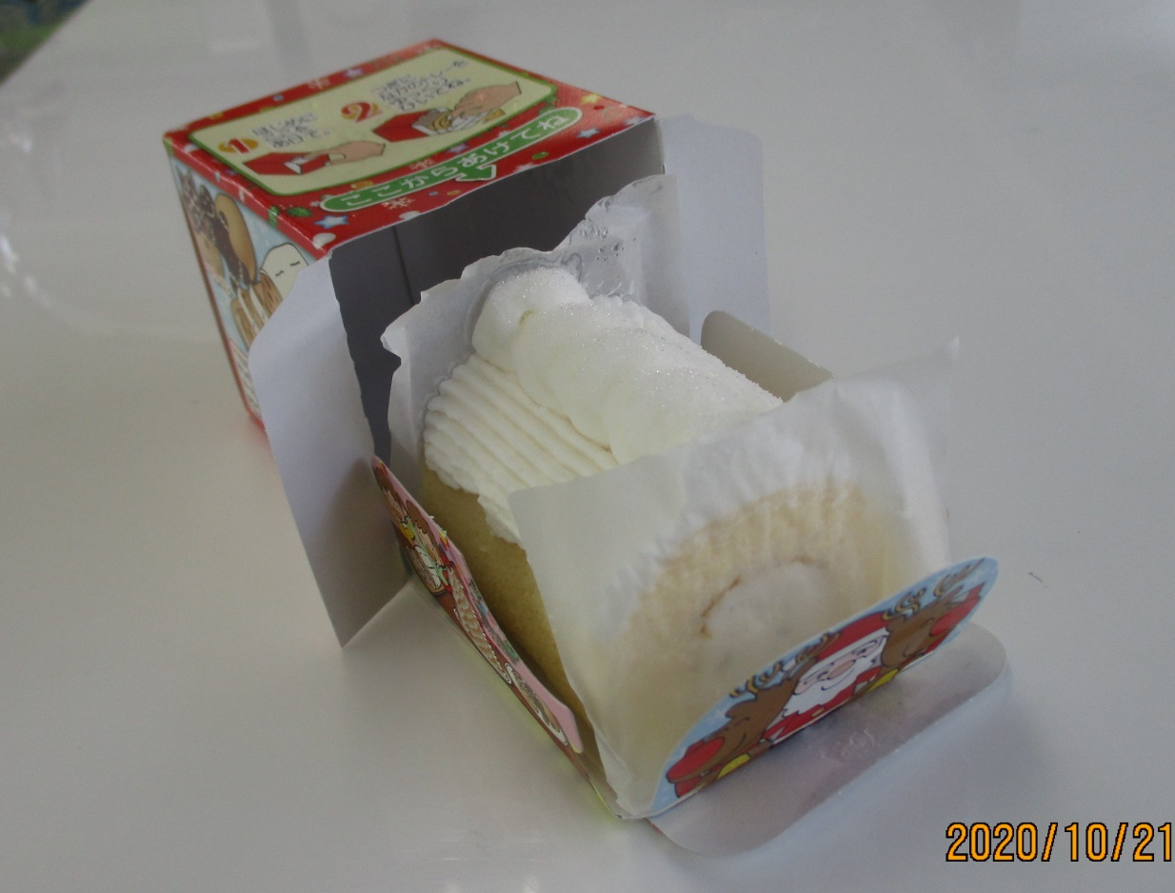

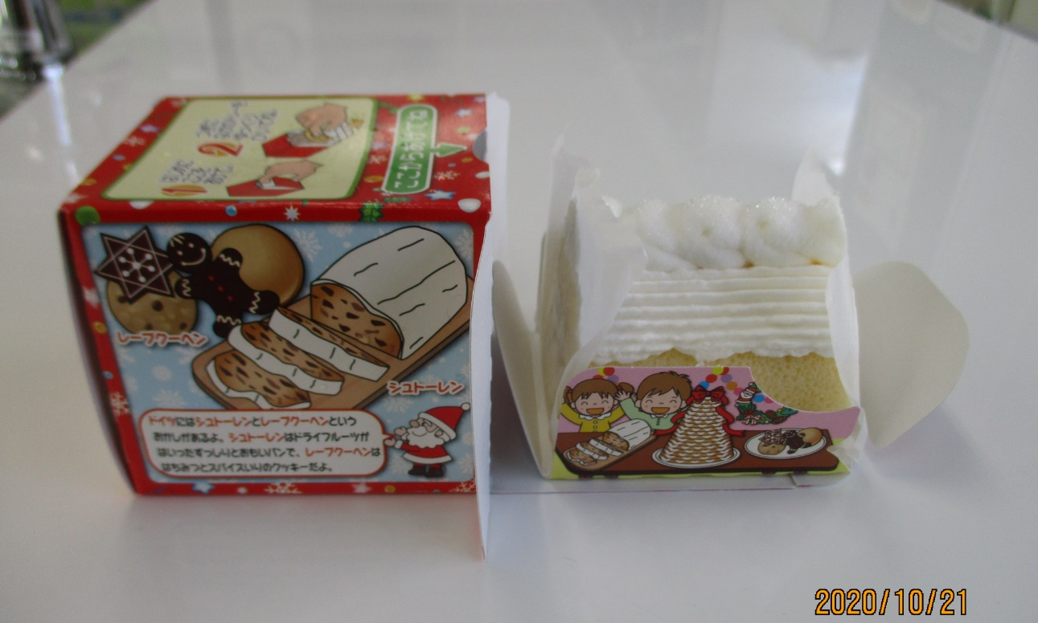

スポンジ生地（プレーン）でホワイトクリームを包んだロールケーキになっています。
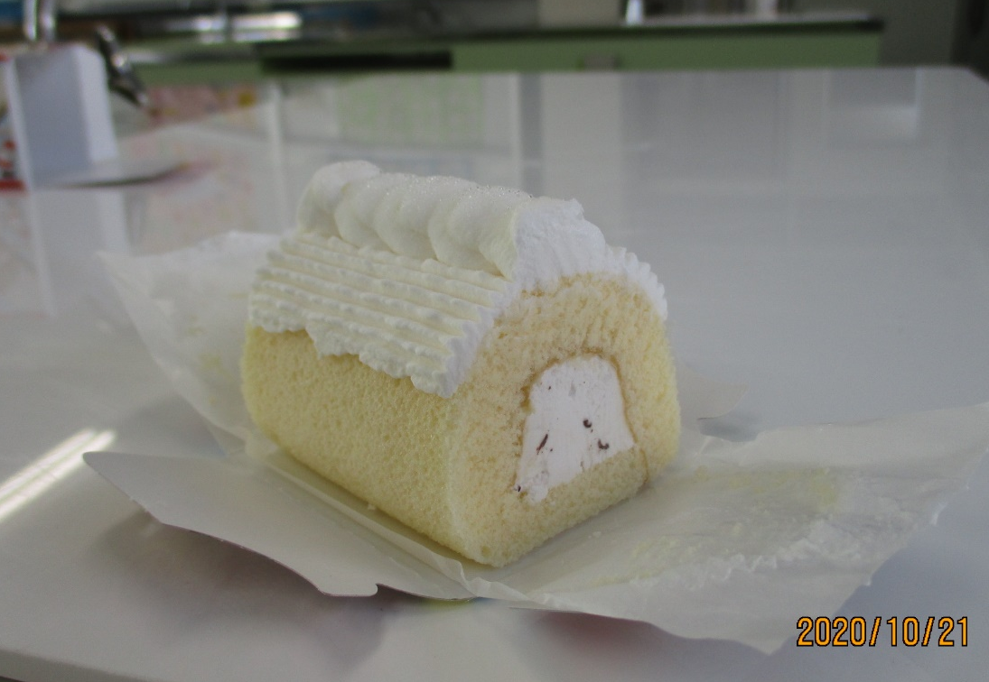
中のホワイトクリームにはチョコチップが入っています。

ロールケーキの上には、薄くギザギザとした波状のホワイトクリームと、その真ん中に丸くぽってりとした形のホワイトクリームがのっています。
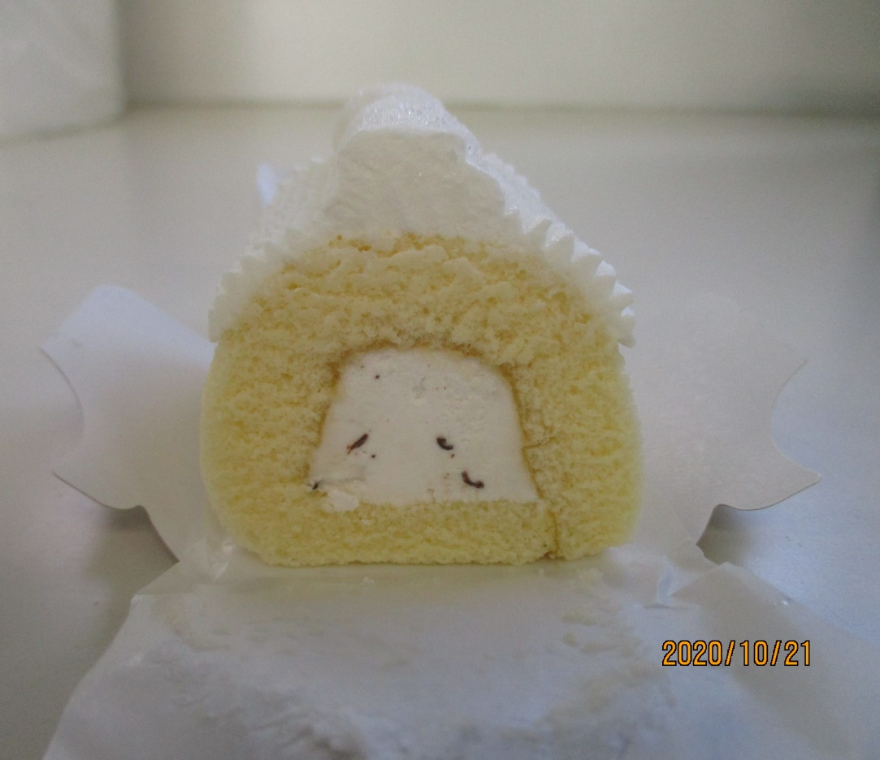
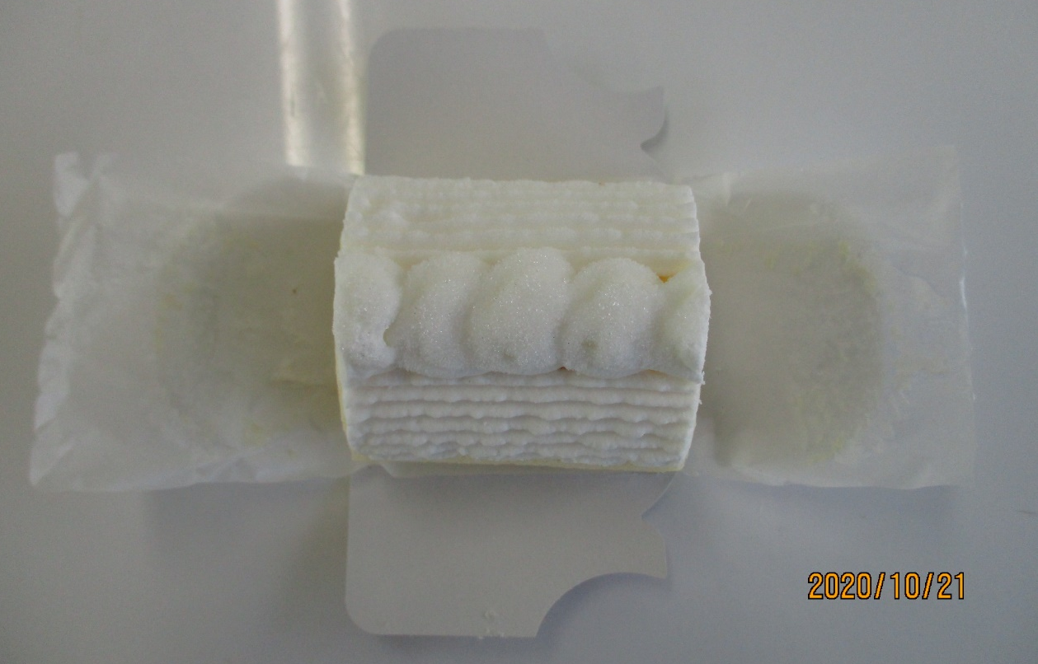

詳細なサイズはこのようになっています。
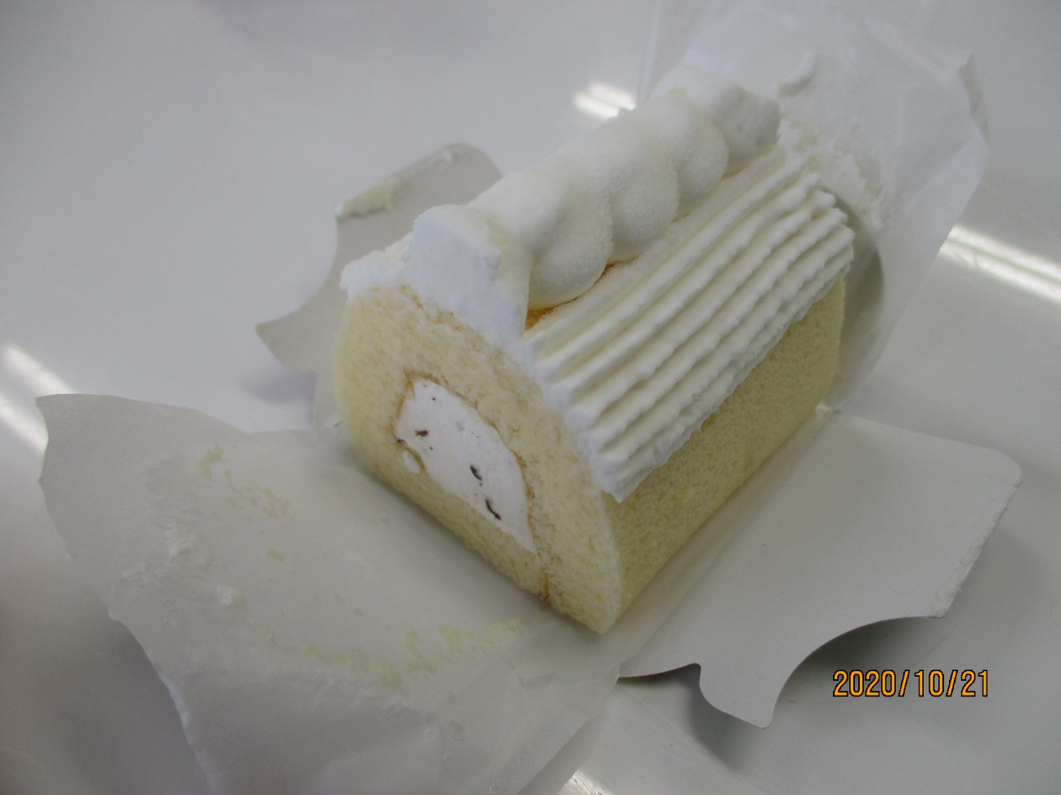
約5 cm
約5.5cm
約5 cm

